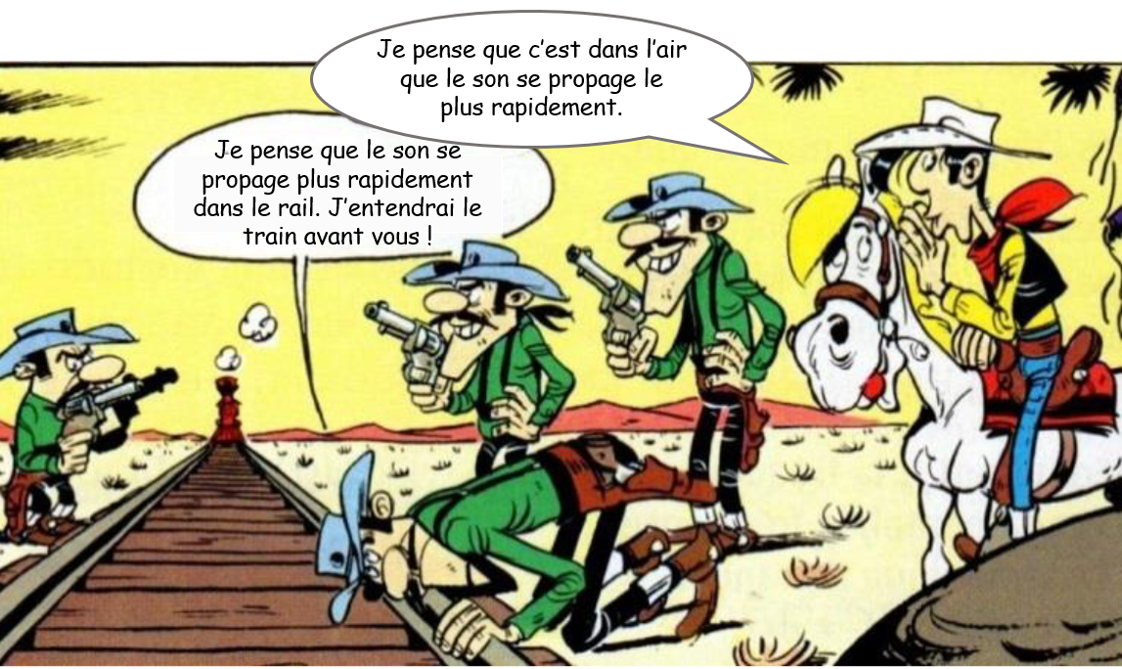

**Travail à faire :**

1. Faire le schéma de l’expérience à réaliser pour mesurer la vitesse du son dans l’air. *(Appeler le professeur)*
2. Télécharger puis ouvrir le fichier « TP4.cmbl » (que vous avez reçu par mail) et faire une acquisition. Vous suivrez le protocole de la fiche technique.
3. Que représente chacun des deux signaux ?
4. Mesurer l’écart entre les deux signaux. Répéter 5 fois la mesure et noter vos valeurs à chaque fois.
5. Utiliser cet écart pour déterminer la vitesse du son en justifiant.
6. Aller sur <https://fr.numberempire.com/statisticscalculator.php>

Entrer vos 5 valeurs de vitesse et calculer la moyenne et l’*erreur type* (aussi appelé *incertitude type*)

Vous présenterez vos résultats comme indiqué dans le document 4.

1. Proposez des explications à vos incertitudes de mesure.

**Matériel :**

* Deux micros
* Logiciel d’acquisition « logger pro » et la notice technique
* Un « clap »

**Problématique**: Le son se propage-t-il plus vite dans l’acier ou dans l’air ?

**Document 3 :**

**Vitesse du son dans l’acier : vacier**

**Document 4 : Incertitude**

L’idéal est de faire plusieurs fois la même mesure. On représente le résultat sous la forme suivante :

**vacier = moyenne des valeurs incertitude type**

Il est possible de calculer la moyenne et l’incertitude type (ou *erreur type*) sur <https://fr.numberempire.com/statisticscalculator.php>

**Document 1** :

**Document 2 :**

: vitesse ()  
  : distance ()

: temps ()

# TP 4 : Mesure de la vitesse du son

# *Chapitre 2 : Emission et perception du son*

# *02/10/2020*